**Сушко Ян Адамов (Suszko Jan)**

24 июня 1819 г – крещение (НИАБ 136-13-894, лист 101, №32/1819-р (ориг)).

Лист 101. **Метрическая запись №32/1819-р (ориг).**

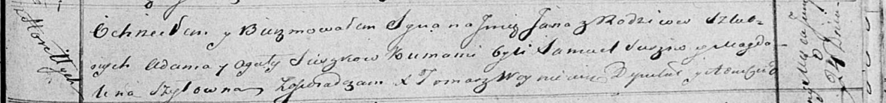

Осовская Покровская церковь. 24 июня 1819 года. Метрическая запись о крещении.

Suszko Jan – сын родителей с деревни Горелое.

Suszko Adam – отец.

Suszkowa Agata – мать.

Suszko Samuel – кум.

Szyłowna Magdalena – кума.

Woyniewicz Tomasz – ксёндз.